[东北大学与中国医大一院合作论文被指数据异常，学术严谨性受考问](https://mp.weixin.qq.com/s?__biz=Mzk0ODcwOTAyMQ==&mid=2247498147&idx=1&sn=e52588f2b35d7352169b40b8e85c4bd0&chksm=c2daef1844c7964373f9819cfe6bc6e2349767db053e1fa6fbf8b459a314df8f03022abfabe3&scene=126&sessionid=1742655392)

柯南君[柯南科研](javascript:void(0);)2025-03-22 22:20:14浙江

Conan scientific research

**质疑资讯**

**科研诚信**

**撤稿披露**

2015 年，一篇题为 “Nanoscale TiO2 nanotubes govern the biological behavior of human glioma and osteosarcoma cells” 的论文发表于《International Journal of Nanomedicine》期刊。该论文作者主要分别来自东北大学辽宁省高校硼资源生态化综合利用技术与硼材料重点实验室，以及中国医科大学附属第一医院神经外科，他们是 Ang Tian、Xiaofei Qin、Anhua Wu（通讯作者）、Hangzhou Zhang、Quan Xu、Deguang Xing、He Yang、Bo Qiu、Xiangxin Xue（通讯作者）、Dongyong Zhang、Chenbo Dong 。

该研究获中国国家自然科学基金（50872019，51002027）、中国博士后基金（2013M530930）、辽宁省教育厅科研项目基金（L2012084）、中央高校基本科研基金（N130402001）、中国辽宁省自然科学基金（2013021075）以及中国医科大学附属第一医院科研基金（fsfh1304）对本工作的支持。

论文信息

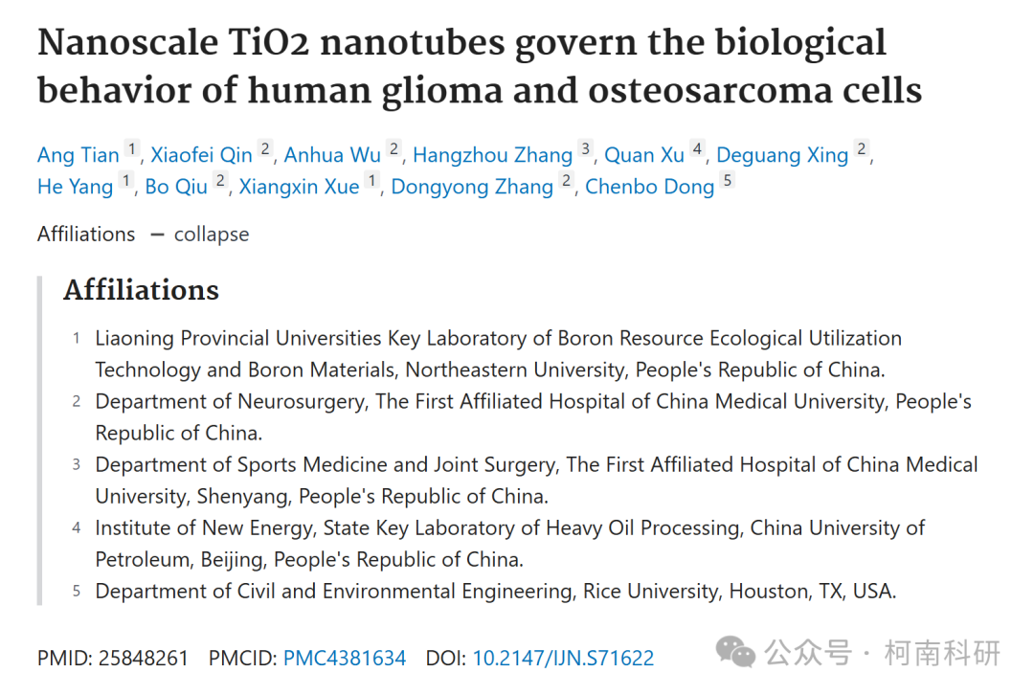

发表期刊

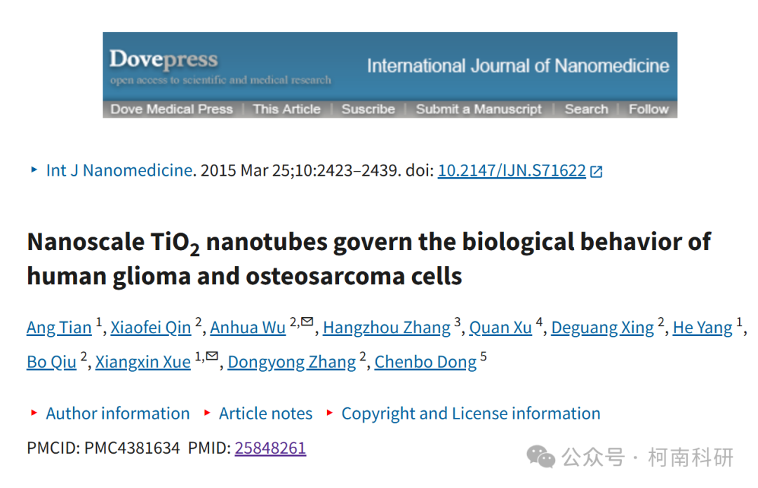

质疑内容

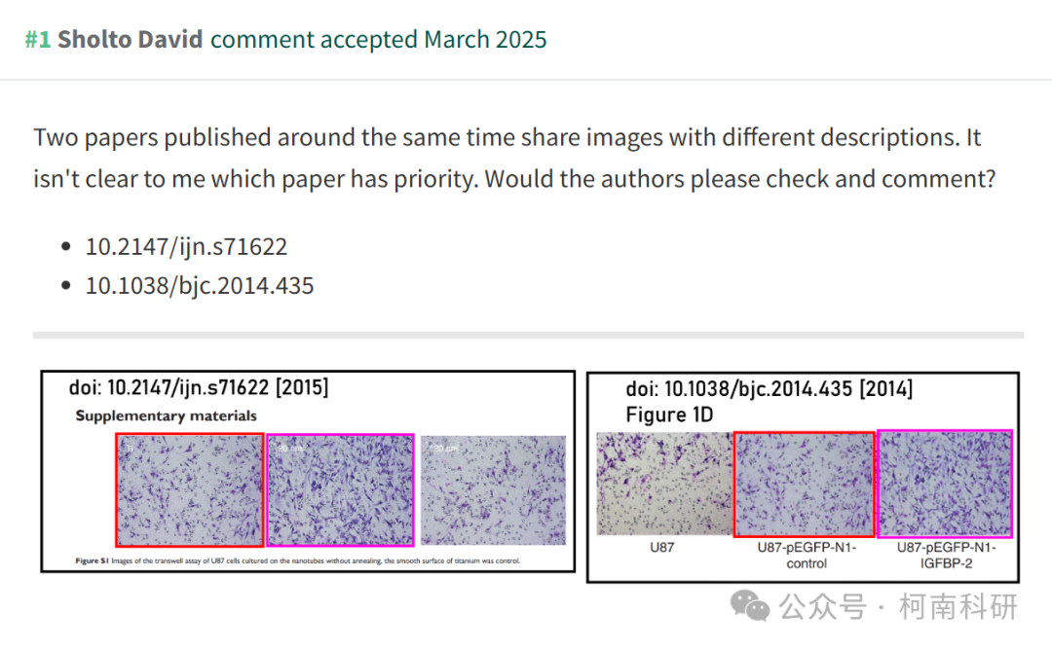

作者回应

针对上述质疑，尚未见到作者在www.pubpeer.com上的回应内容。

参考信息：https://www.pubpeer.org/publications/4A3EB4ADCB07B52D2F21C9F4C3698E

免责声明：信息来源于Pubpeer、Pubmed及相关期刊，提及人名均为音译！

对于文章内容的真实性、完整性、及时性本公众号不做任何保证或承诺，仅供读者参考！

如有侵权，请及时联系公众号后台！

**END**

**柯南科研  
关注最新科研生态，追踪撤稿文量，营造良好科研氛围**

